Załącznik nr 1
Szczegółowy opis przedmiotu zamówienia

Okresowa inspekcję całego systemu SMART Coater, w tym:
    - Przegląd i kalibracja układu podawania wyprasek ceramicznych w komorze roboczej,
wymagane przeprowadzenie procesu pozycjonowania dwóch systemów podawania wyprasek ceramicznych zgodnie z wymaganiami producenta, tj. zerowanie pozycji dwóch popychaczy z poziomem krawędzi tygli miedzianych w komorze pokryć.
korekcja prędkości podawania wyprasek wraz z kalibracją ruchu obu popychaczy przy skrajnych prędkościach: 1mm/min oraz 20 mm/min, jak i również prędkościach pośrednich, tj. przy 4, 8, 12 i 16 mm/min. Wymagane przeprowadzenie kalibracji ruchu popychaczy dla dwóch karuzel rewolwerowych, dla każdego położenia wypraski w podajniku;
wymagane przedstawienie wyników pomiaru pozycji popychaczy (feeders) dla wskazanych prędkości podawania wyprasek w formie tabeli, w pliku załączonym do dokumentacji niniejszego zamówienia;
wymianą czujników posuwu (czujniki zbliżeniowe typu: 10 to 30V ac/dc np. NO Festo LED: Tak IP65, IP67 x 6 sztuk)
    - Przegląd polegający na sprawdzeniu mocowań w komorze pokryć siatek kondensacyjnych i wymiana siatki zamocowanej w górnej części komory – siatka jest odkształcona;
dodatkowo wymagana jest naprawa komory pokryć (elementy ze stopu miedzi) w obszarze oddziaływania wiązki elektronów w strefie wejścia wiązki do komory (miejsce zaznaczone na zdjęciu nr 1 oraz 2). Na zdjęciach widoczne jest uszkodzenie elementów komory odpowiadających za chłodzenie strefy wejścia wiązki do wewnętrznej komory pokryć – widoczna zmiana koloru powierzchni miedzianych w wyniku oddziaływania wysokiej temperatury. Na zdjęciu nr 2 widoczne nadtopione części blaszane komory, które wymagają naprawy;
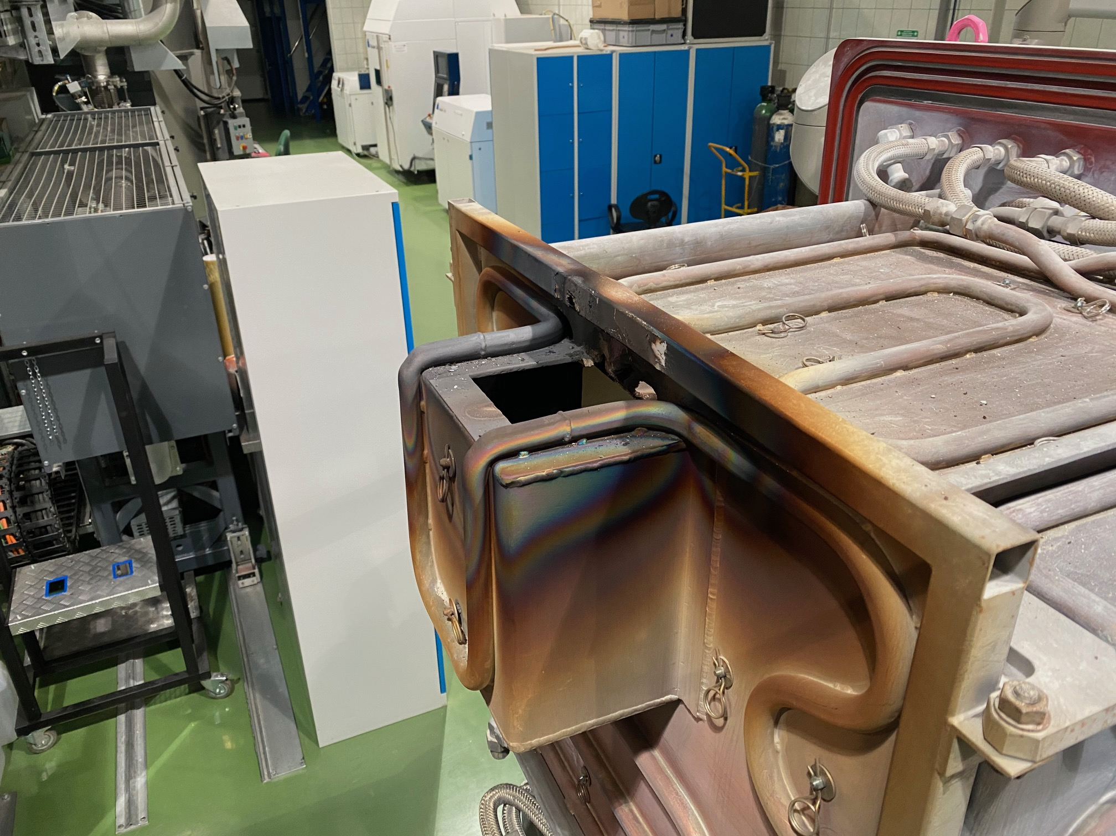
Zdjęcie nr 1.

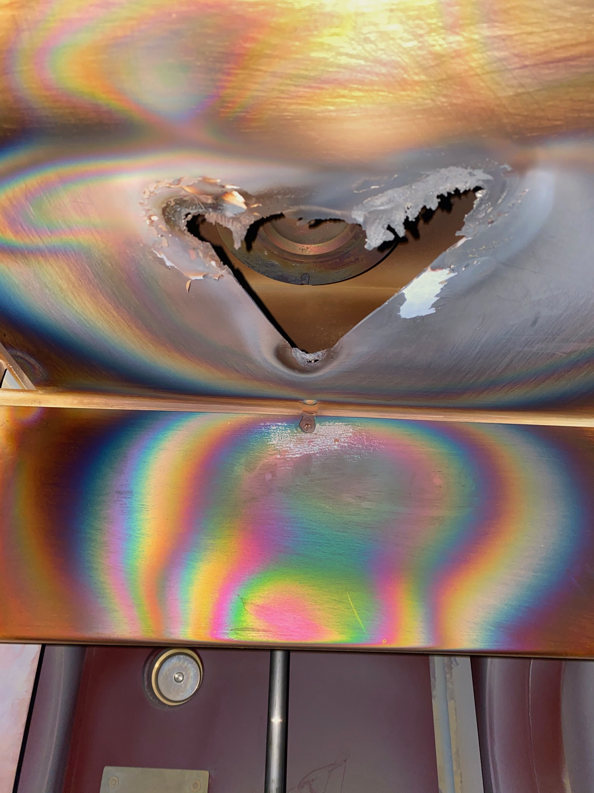
Zdjęcie nr 2.

wymagana jest również kontrola (po dokładnym wyczyszczeniu z pozostałości ceramiki, z powierzchni metalowych instalacji) elementów dystrybucji gazów w komorze roboczej (zdjęcie nr 3), wymagany jest demontaż instalacji, sprawdzenie i ewentualna naprawa poprzez przetoczenie elementów rurowych instalacji, z dostosowaniem otworów dystrybucyjnych gaz do średnicy wyjściowej, tj. 1,5 mm;

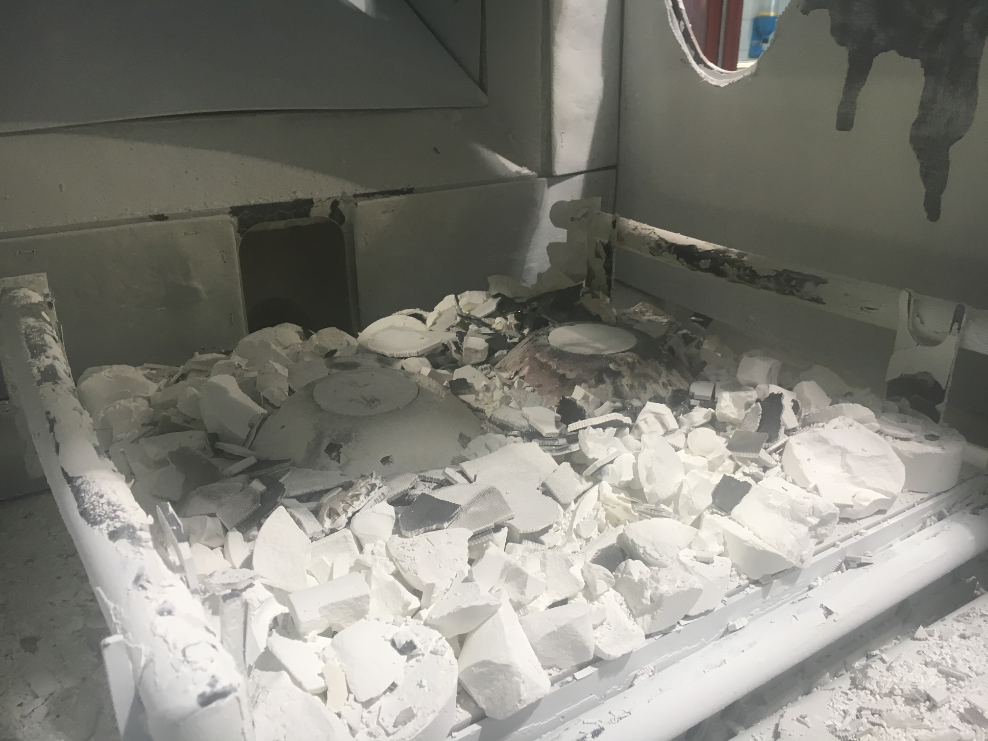
Zdjęcie nr 3.

kalibracja polegająca na przetoczeniu wewnętrznych otworów dwóch tygli ceramicznych do średnicy 2,5” (tolerancja wymiaru +/- 0,1 mm) – wymagany jest demontaż systemu tygli, przetoczenie i ponowna instalacja. Demontaż wymaga odpompowania wody z układu chłodzenia całego systemu Smart Coater, jak i również z systemu chłodzenia kontenerowego GWK, demontaż wszystkich elementów elektroniki i automatyki, usunięcie z komory podstawy systemy podawania wlewków, demontaż układu chłodzenia tygli. Po przetoczeniu wymagana ponowna instalacja, kalibracji tygli w korelacji z systemem podawania wyprasek ceramicznych– (wg punktu 9a – czyli wykonanie tego etapu prac serwisowych powinno być zrealizowane przed przeprowadzeniem przeglądu i kalibracji układu podawania wyprasek)
    - Sprawdzenie pozycji zaworu typu „shutter” dla wszystkich pozycji podajnika próbek, przy uwzględnieniu zmiany pozycji karuzelowego podajnika rewolwerowego z popychaczem w pozycji skrajnej dolnej i górnej – ten element prac serwisowych wymaga również wymiany uszkodzonego systemu „feed through” (zdjęcie nr 4)

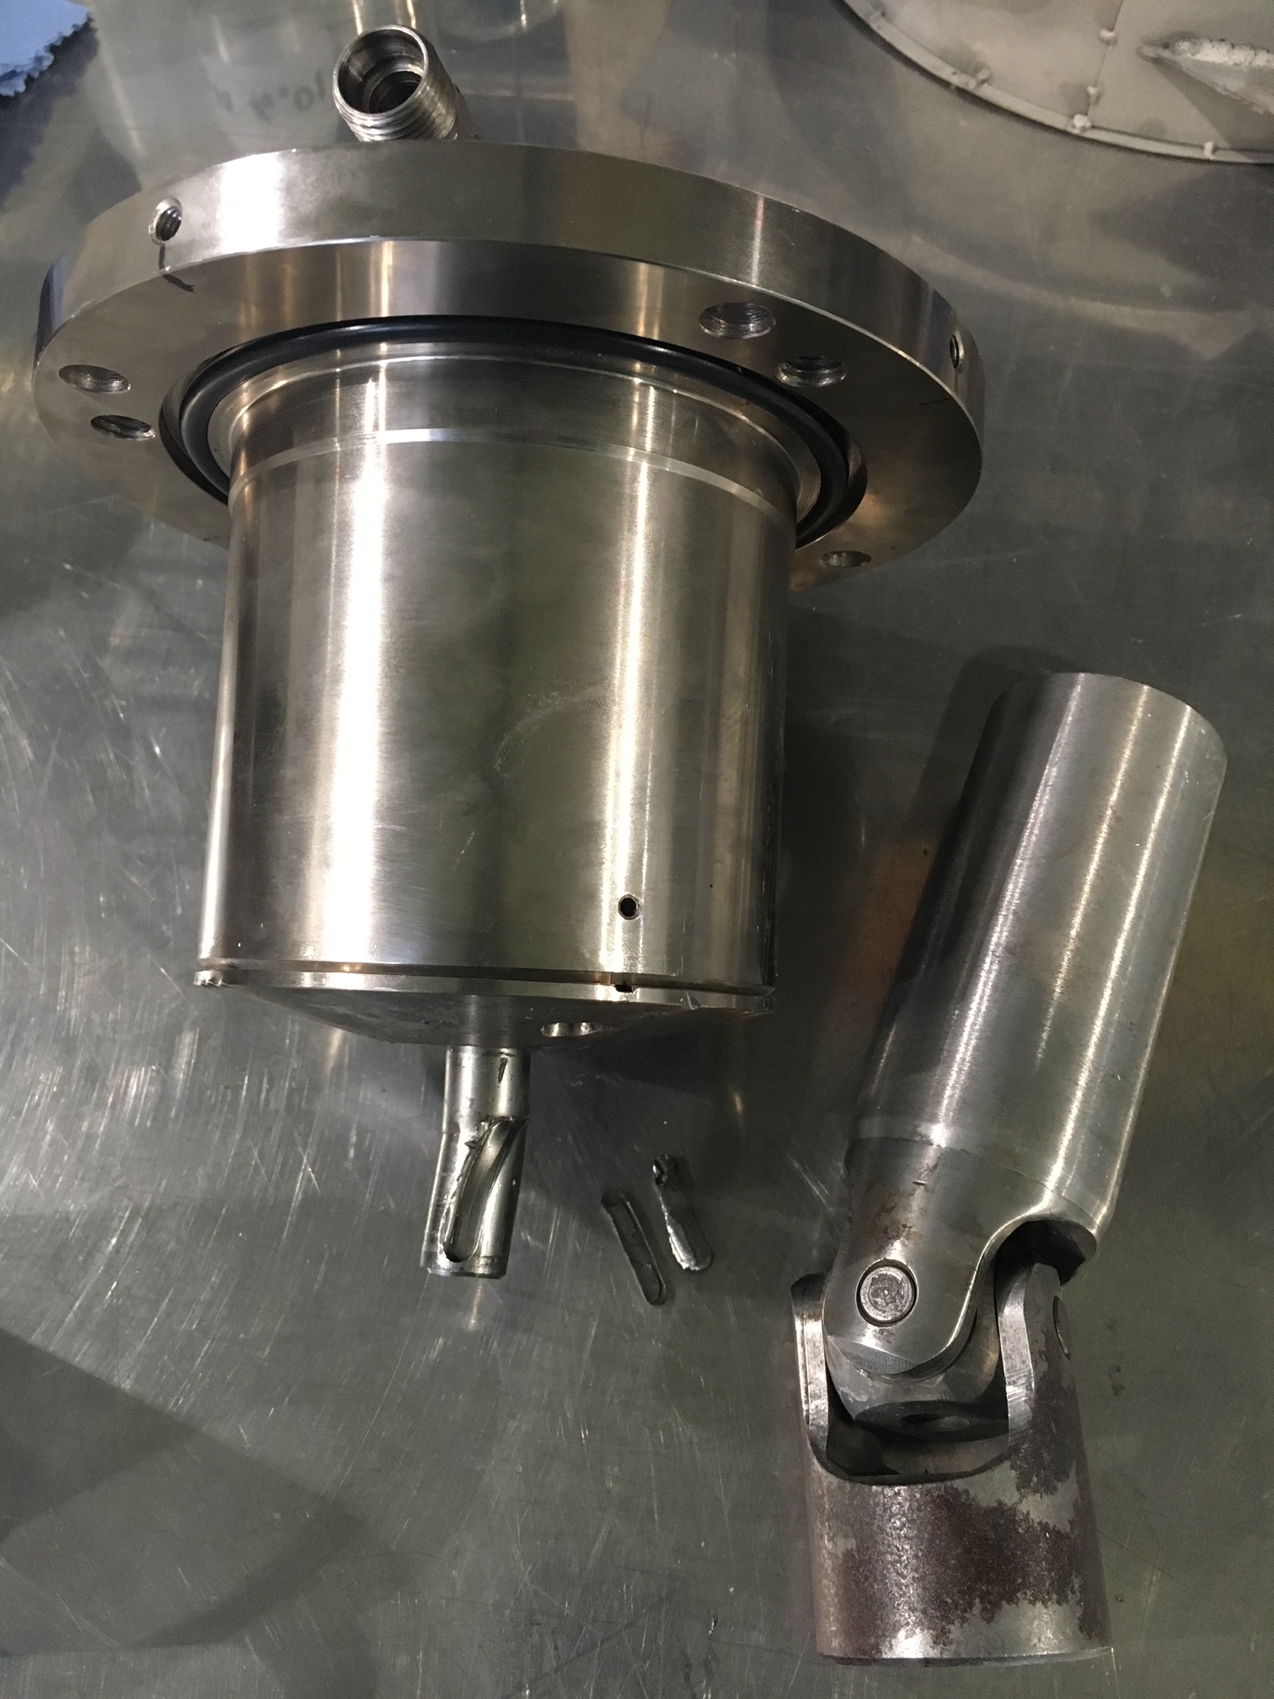
Zdjęcie nr 4.

    - Smarowanie teleskopowego systemu posuwu podajnika próbek = systemu pracującego w warunkach wysokiej próżni. Wymagane wiec użycie smarów przystosowanych do użycia w aplikacjach próżniowych. Wymagana po smarowania kalibracja systemu podawania próbek w sposób zgodny z prowadzonymi procedurami pokryć w warunkach pracy urządzenia:
instalacja na 3 ruchomych podajnikach elementów zgodnych z geometrią łopatek, sprawdzenie systemu obrotu próbek – z kalibracją przy skrajnych prędkościach obrotowych – kalibracja silników krokowych w odniesieniu do „rotation movements” w połączeniu z ruchem podajnika w zakresie tzw ruchu „flyby effect”’
kalibracja przemieszczania się systemu podawania próbek w zakresie osi x, z uwzględnieniem pracy zaworu zamykającego dostęp do komory grzewczej – kalibracja podajnika gwarantującego wprowadzenie podajnika próbek do komory grzewczej i komory pokryć w pozycji „0” i przy automatycznym zamknięciu zaworu bezpieczeństwa;
kalibracja podajnika próbek z ruchem łopatek w zakresie osi x, y i z; z oprogramowaniem sterującym automatyką oraz z systemem sterowania oprzyrządowaniem grzewczym i chłodzącym.
    - Sprawdzenie, kalibracja lub wymiana termoelementów na podajniku próbek:
sprawdzenie pracy termoelementów w warunkach pracy urządzenia, tj. w trybie serwisowym w komorze grzewczej, przy uruchomionym programie grzania: opis programu z w języku angielskim: „ramping with 10°C/min to 650°C – dwelling time 20 mins and heating up to 1100°C/ dwelling time 20 mins” – wymagany zakres pracy termoelementów w badanym zakresie temperatury +/1°C.
wymagane sprawdzenie pracy termoelementów w warunkach prowadzonej próby odparowania materiału ceramicznego (7YSZ – wlewki do próby musi dostarczyć firma realizująca usługę serwisową – minimum 5 sztuk) – wymagane potwierdzenie działania termopar w zakresie 1050 - 1100°C, w czasie realizowanego procesu pokryć 20 min z rejestracją danych temperaturowych w czasie rzeczywistym – wymagane dołączenie raportu serwisowego zgodnie z załączonym (do dokumentacji zamówienia) plikiem xls, w którym realizujący pomiary powinien przedstawić zarejestrowane wartości temperatury w czasie prowadzonej próby z użyciem min. 6 termoelementów w pozycji: lewy podajnik, w obszarze silnika oraz w obszarze łopatki, prawy podajnik, w obszarze silnika oraz w obszarze łopatki, środkowy podajnik, w obszarze silnika oraz w obszarze łopatki,
    - Sprawdzenie pracy stroboskopu głównego oraz bocznego,
wykonanie pomiarów radiacyjnych:
          - w obszarze stroboskopu głównego, w strefie izolacji części wziernej od części komory roboczej;
          - w obszarze stroboskopu bocznego w strefie kryzy i elementów izolacyjnych części roboczych systemu;
          - w strefie izolacji komory roboczej od komory pokryć;
          - w strefie izolacji komory obróbki cieplnej od komory pokryć,
          - w strefie kryzy łączącej układ/system odchylenia wiązki elektronów od komory pokryć,
          - w strefie pracy każdej z 9 pomp próżniowych;
          - w strefie łączącej układ chłodzenia z układem roboczym komory działania układu generowania wiązki elektronów, z układem pomp próżniowych, z układem komory grzewczej, z układem komory pokryć oraz z układem teleskopowym podawania próbek
    - g. Przegląd połączeń elektrycznych przy grafitowych elementach grzejnych oraz stanu samych elementów grzejnych w komorze grzania wstępnego,
wymiana elementów grzewczych w postaci prętów stabilizujących płyty grzewcze w bocznych elementach komory,
    - Przegląd osłon termoizolacyjnych w komorze grzania wstępnego
    - Przegląd i ocena stanu kanałów na śluzie komory roboczej w odniesieniu do wpływu jakości bruzd prowadzących uszczelnienia na poziom próżni roboczej w komorze pokryć w warunkach wyjściowych, tj. bez próżni, oraz w warunkach pracy urządzenia, tj. przy wstępnym grzaniu elementów przeznaczonych do pokrycia – poziom próżni 10-3 mbar oraz temperatura ok 950°C oraz w warunkach odparowania ceramiki i realizacji procesu osadzania warstw ceramicznych na podłożu z elementów metalicznych - poziom próżni 10-3 mbar oraz temperatura ok 1050°C,
wymiana podwójnych uszczelnień wargowych w komorze roboczej, grzania wstępnego oraz załadowczej,
    - Sprawdzenie zużycia oraz względnego położenia włókna wolframowego, katody blokowej oraz anody w generatorze wiązie elektronowej,

Usługa kalibracji głowic pomiarowych i regulatorów przepływu gazów.
Kalibracja dotyczy następujących głowic:
- MKS Baratron DMA .1 M GA D J N H 6 33, 2 szt.,
- Bronkhorst FS-201CV-100-DGD-00-V, 1 szt.,
- Bronkhorst FS-201CV-2K0-DGD-00-V, 3 szt.

